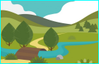 | GÉOGRAPHIE  Les paysages de la Terre (A09)

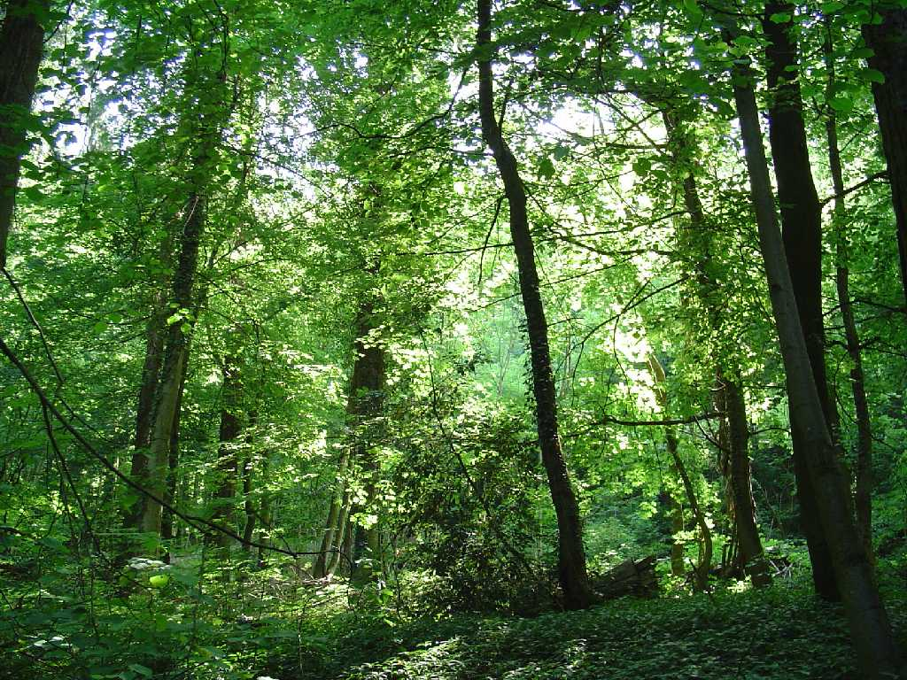

 | La forêt | France - Sologne

